Pré requis : Cours Introduction aux bases de données + Logiciel devserver17 (ou ultérieur) installé.
Base de données MySQL TD1

Objectif : Créer une base de données et effectuer les premières requêtes sur la base (mots clefs : CREATE DROP SELECT * FROM WHERE )
Problématique : On souhaite créer une petite base de données pour gérer les inscriptions d’un club de ping-pong

I- Création de la base de données.
Il nous faut créer une base de donnée que l’on va appeler ‘clubpp’ . Dans cette base on va créer une table appelée ‘joueur’ définie comme suit (avec 6 colonnes) :
Id | Nom | Prénom | Age | Ville | Niveau
1 | Hoareau | Claude | 25 | Le Port | Amateur
2 | Dupont | Emilie | 19 | St Paul | Professionnel
3 | Robert | Charles | 51 | La Possession | Amateur
4 | Hoareau | Jérémy | 60 | St Paul | Amateur
5 | Martin | Paul | 31 | Le Port | Professionnel
Id : identifiant correspondant à la « clef primaire » (primary key)
Lancer phpMyadmin , lancer le serveur DATABASE et cliquer sur « open »
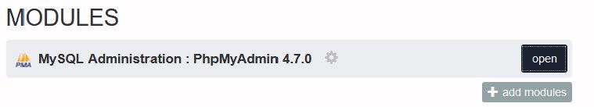
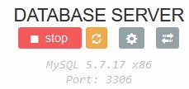

Cliquer sur l’onglet : « Base de données » et nommez votre base « clubpp » :
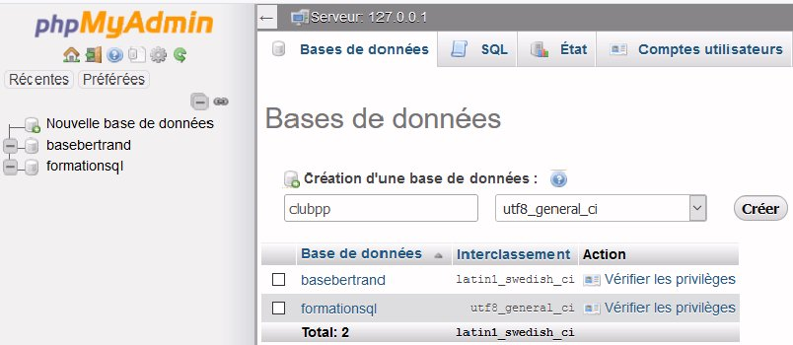
Pour l’interclassement choisir utf8_general_ci puis cliquer sur « créer »

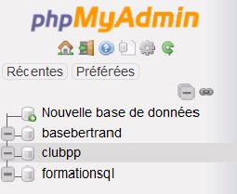

Si tout s’est bien passé, la base apparaît dans la liste du menu des bases (à gauche)
Pour info : vous pouvez aussi créer votre base en ligne de commande directement en allant sur l’onglet « SQL » et en tapant :
CREATE DATABASE clubpp2; (la base ne doit pas exister déjà et ne pas oublier le point-virgule)

Il faut maintenant créer votre la table « joueur » dans la base « clubpp » :
La table s’appelle « joueur » et nombre de colonne = 6 :
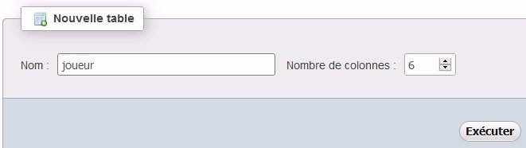
Cliquer ensuite sur « Exécuter » pour créer la table

Note : En cas d’erreur, si vous deviez supprimer complètement la table il faudra taper la commande dans l’onglet sql : DROP TABLE `joueur` .

Construisez votre table comme ci-dessous. Pour id, choisir PRIMARY et cocher la case AI (auto incrémentation)

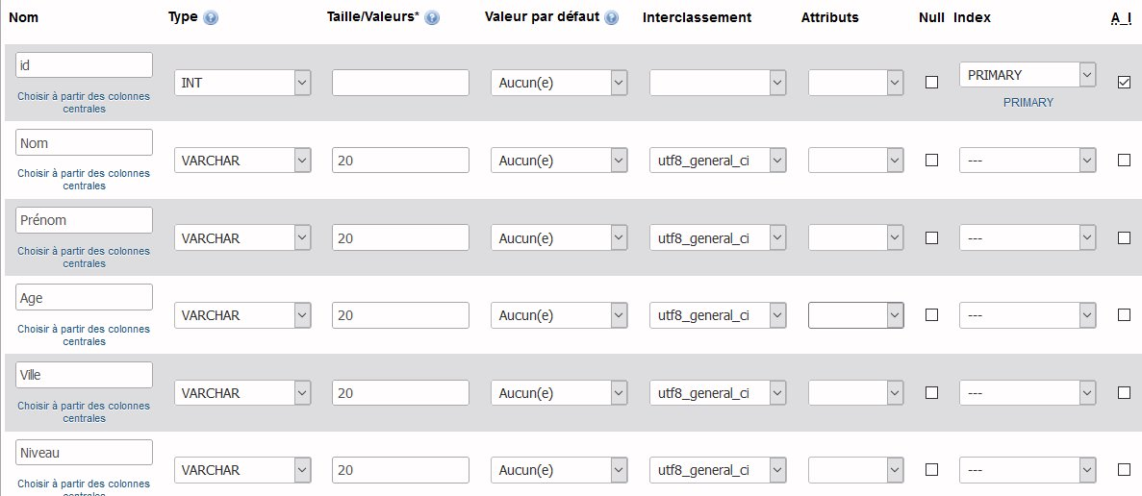

Vérifier bien que tout est entré correctement puis cliquer sur «enregistrer» en bas à droite de votre table

En cliquant sur la table joueur (menu PhpMyadmin à gauche) puis en cliquant sur l’onglet ‘structure’ , vous pourrez accéder aux informations de votre table pour éventuellement faire des modifs:
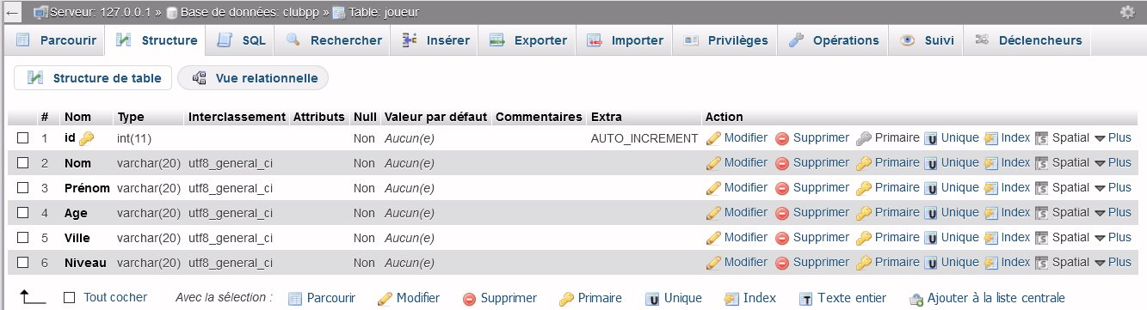

La première ligne « id » correspond à la clef primaire et sera auto-incrémentée (Donc on y touche plus)

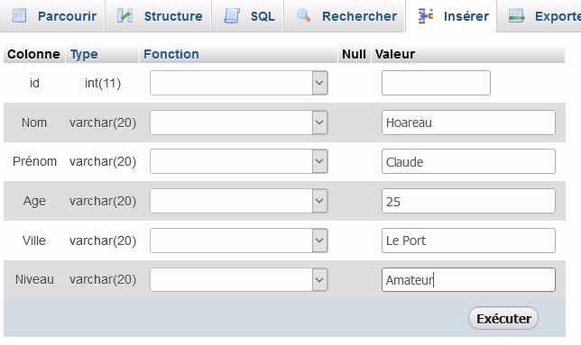
Cliquer sur l’onglet INSERER et compléter les champs pour chaque joueur en utilisant le tableau de la page 1. Ne pas mettre de valeur pour le champ Id ! (Cliquer sur exécuter pour enregistrer le joueur. Vous pouvez compléter plusieurs joueurs avant d’appuyer sur Exécuter)
Note : En cas d’erreur ou d’oubli, vous pourrez toujours corriger ultérieurement.

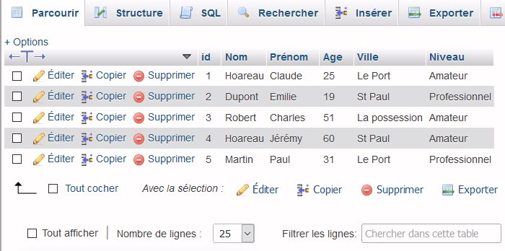
En cliquant sur onglet «Parcourir », vous pouvez éditer les lignes de champ pour chaque joueur que vous avez entré dans la table .

II – Utilisation de la base : Les requêtes SQL
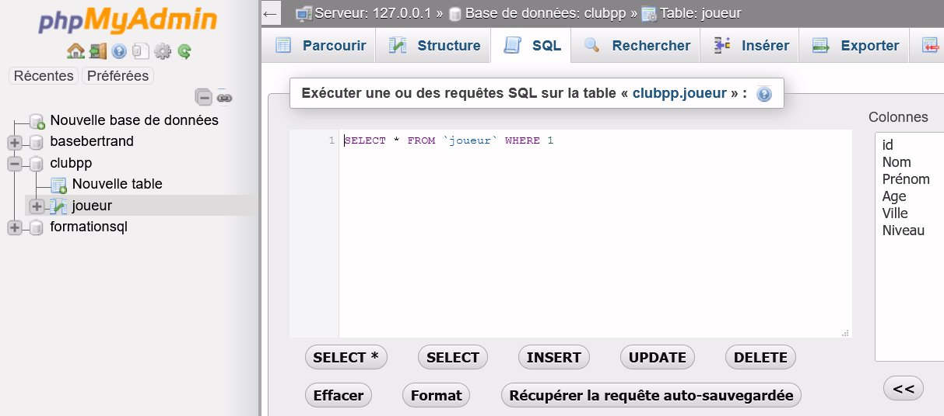
Sélectionner la table joueur (dans menu à gauche) puis cliquer sur onglet ‘SQL’

La liste des colonnes de la table apparaît ici

Le bouton ‘executer’ se trouve en bas à droite (non visible ici)

1- On veut visualiser tous les ‘noms’ de la table :
Taper la requête suivante :
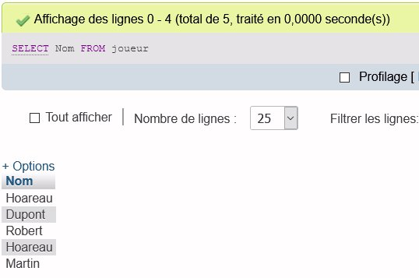
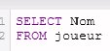

Et vous obtenez le résultat ci-contre si pas eu d’erreur.
Le tableau ici ne comporte que 5 lignes, vous pouvez
régler l’affichage du nombre de ligne si vous en avez
beaucoup.

La commande SELECT ‘Nom’ FROM ‘joueur’ permet de sélectionner la colonne ‘Nom’ de la table ‘joueur’

De même, on veut visualiser maintenant tous les prénoms de la table (taper la commande et donner le résultat)
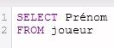
Donner le résultat de cette commande :

Compléter :
La commande SELECT ‘Prénom’ FROM ‘joueur’ permet de sélectionner la colonne ‘………….’

de la table ‘…………….’

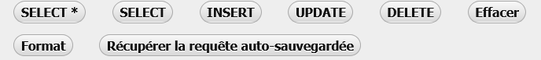
Note : pour récupérer la dernière requête que vous avez faite, cliquer ici

Quelle commande faut t-il taper pour visualiser la colonne ‘age’ ?
Réponse :

2- Effectuer une recherche ciblée.
On veut connaître tous les noms des joueurs de moins de 30 ans :
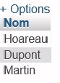
RESULTAT
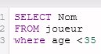
Colonne à afficher

Table où se fait la recherche

Contrainte

Donner la requête pour afficher tous les Nom des joueurs qui ont 51 ans ou plus :

x = y indique que x est égal à y
x < y indique que x est inférieur à y
x <= y indique que x est inférieur ou égal à y
x <> y indique que x est différent de y
x > y indique que x est supérieur à y
Donner la requête pour afficher tous les prénoms des joueurs qui n’ont PAS 25 ans

a- Tester les différentes requêtes de cette page.
b- Trouver les requêtes permettant :
1- Afficher les noms des joueurs qui n’habitent PAS à la possession :

2- Qui habitent au port ET ont plus de 30 ans :

3- Affichage de plusieurs colonnes :
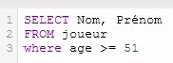
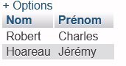

Affichage de toutes les colonnes :
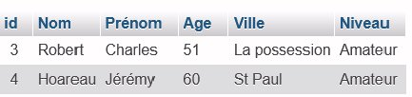
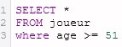
La base de données est automatiquement enregistrée sur le serveur. Si vous avez besoin de la récupérer, cliquer sur la base clubpp puis cliquer sur onglet ‘exporter’. Ensuite cliquer sur ‘executer’ sans rien modifier.
Le nom du fichier sera ici clubpp.sql.

Vous devez connaître toutes les commandes de base de ce TD +
DISTINCT, ORDER BY ,(JOIN) UPDATE , DELETE , INSERT que nous verrons dans TD2.

4- Contraintes AND, OR :
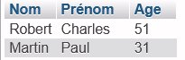
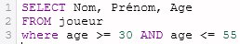

5- Requête sur chaîne de caractères :
